Всегда рады новым и старым друзьям!

МЕЖДУНАРОДНЫЕ ФЕСТИВАЛИ И КОНКУРСЫ 2016–2017



программы для творческих групп и юных художников,
мастер-классы, форумы, пленэры, визиты, обмен опытом
НОМИНАЦИИ: • хореография • цирк • фольклор • театры мод • детский балет • детские эстрадные театры
• гимнастика • музыканты • вокальные группы • оркестры • единоборства • оригинальный жанр
ВОЗРАСТНЫЕ КАТЕГОРИИ: a) до 6 лет; б) 6 – 10 лет; в) 11 – 14 лет; г) 15 – 20 лет; д) профи от 20 лет
Специальные программы: a) театральным коллективам; б) художникам; в) театрам мод

БЫСТРЫЙ ПЕРЕХОД (нажмите Ctrl + левая кнопка мышки):
• МОСКВА  • КРЫМ  • СОЧИ  • С-ПЕТЕРБУРГ | • КИСЛОВОДСК  • КАЛИНИНГРАД  • КИТАЙ  • ОАЭ | • ФРАНЦИЯ  • ИСПАНИЯ  • ИТАЛИЯ  • ГРЕЦИЯ | • ВЕНГРИЯ – АВСТРИЯ – СЛОВАКИЯ  • СЕРБИЯ – ЧЕРНОГОРИЯ  • БЕНИЛЮКС – АВСТРИЯ  • ВЕЛИКОБРИТАНИЯ | • ФИНЛЯНДИЯ  • БОЛГАРИЯ  • ЧЕХИЯ  • ХУДОЖНИКАМ

ДЛЯ ВСЕХ ФЕСТИВАЛЕЙ: сопровождение, официальное приглашение, международное жюри, участие в конкурсе по номинациям, международные награды, кубки, сертификаты руководителям, сертификат “Maestro of dance” для хореографов, участие в вечере дружбы, конкурс «Самая яркая звездочка фестиваля», индивидуальные дипломы каждому ребенку, подарки именинникам и детям до 7 лет, благодарственные письма.
Дополнительные услуги: оформление визы, страховки, бронирование авиабилетов, заказ автобусов, экскурсионная программа, мастер-классы.

• ФЕСТИВАЛИ В РОССИИ
Ежегодно мы проводим авторские фестиваля в столице России – Москве, в Сочи, Санкт-Петербурге, Евпатории, Кисловодске и других городах! Среди членов жюри – народный артист России Григорий Гладков, продюсер Аллы Пугачевой - Олег Непомнящий, народная артистка России и прима-балерина Илзе Лиепа, ведущий солист Большого театра России Андрей Меркурьев, композитор Александр Ермолов, артистка Большого театра России Инесса Молодцова, заслуженный работник культуры РФ, театральный режиссер Владимир Алеев, заслуженная артистка РФ балетмейстер и постановщик - Галина Касаткина, директор студии популярной музыки Игоря Крутого и Международного конкурса «Новая волна» Стелла Хачанянц, и многие другие известные культурные деятели Москвы, регионов России и зарубежных стран. На наших творческих событиях артисты со всей России и СНГ могут успешно продемонстрировать свое искусство, принять участие в мастер-классах и круглых столах, посетить различные достопримечательности. Приглашаем и вас присоединиться к нашей фестивальной эстафете!
Ежегодный новогодний детский фестиваль-конкурс  Рождественские звезды - 2017  CHRISTMAS STARS  + Кремлевская елка! | 4-8 января,  5 дней | 16 940 р. | В стоимость включено: проживание в гостинице с удобствами (3 мин от метро) с завтраками и ужинами, посещение зоопарка, катание на роликовых коньках на Роллердроме, новогодняя программа в цирке, посещение Кремлевской елки с новогодними подарками, прогулки по Старому Арбату и Красной площади, фестивальная и конкурсная программы; транспорт на фестивальные мероприятия. Бесплатная SIM-карта с московским номером, билеты на метро, дети до 5 лет оплачивают 50% на специальных условиях (размещение с мамой).  Каждый 11-й принимается бесплатно.  Возможны: ежедневное транспортное обслуживание, обеды, посещение музеев и театров.
Международный творческий  форум, фестиваль-конкурс  при поддержке зарубежных посольств  и культурных центров  Планета искусств-2016  PLANET OF ARTS  Ноябрь 2016  Март 2016  Ноябрь 2016  Музыка и танцы, культурные традиции и ремесло народов мира  Фестиваль, аналогов которому нет! | 24-28 марта  31 октября –  4 ноября | 13 720 р.  (от 10 чел) | Программа № 1: Москва, Россия, 5 дней  В стоимость включено: проживание в гостинице в Москве в двух-, трехместных номерах с удобствами, завтраки и ужины, трансферы на фестивальные мероприятия, концерт, пешеходная прогулка по Красной площади и Арбату, участие в фестивальной программе, дети до 5 лет оплачивают 50% на специальных условиях.  Возможны: ежедневное транспортное обслуживание, обеды, посещение музеев и театров.  Каждый 11-й принимается бесплатно.  950 руб. – фестивальный взнос для коллективов Москвы и Московской области от 10 человек.  3 блока в одном фестивале: Культура мира, ЭКО-Планета, Свободная тема.
Ежегодный детский фестиваль-конкурс музыки, танца, живописи  и моды  Солнце  в детских ладошках - 2016  SUN IN CHILDREN’S PALMS  Ваши дети разделят праздник, который отмечается в 30 странах мира!  1 июня – День защиты детей. | 29 мая – 2 июня | 14 720 р. | Москва, июнь Россия, 5 дней  В стоимость включено: проживание в гостинице с удобствами (3 мин от метро) с завтраками и ужинами, посещение зоопарка, катание на роликовых коньках на Роллердроме, программа в цирке Юрия Никулина, праздничный обед в ресторане с играми и аттракционами, прогулки по Старому Арбату и Красной площади, фестивальная и конкурсная программы, участие в концертах правительства Москвы, посвященных Дню защиты детей; транспорт на фестивальные мероприятия, билеты на метро, бесплатная SIM-карта с московским номером. Каждый 11-й принимается бесплатно.  Возможны: ежедневное транспортное обслуживание, обеды, посещение музеев и театров.
Международный творческий  форум-фестиваль-конкурс искусств  «ПЛАНЕТА ИСКУССТВ –  ЗОЛОТОЕ КОЛЬЦО»  PLANET OF ARTS - GOLDEN RING  гг. Владимир, Суздаль | 5-9 января,  25-31 марта,  05-09 мая,  01-05 ноября,  25 июня – 02 июля  25 июля –  01 августа,  5 дней / 4 ночи | 10 950 р. | В стоимость включено: проживание в гостинице с завтраками, обзорные экскурсии в фестивальных городах, автобус по маршруту. В фестивальную и конкурсную программу включено: участие в конкурсе и гала-концерте, дипломы и призы, подарки, творческие встречи и мастер-классы, жюри, интервью журналистам и съемки ТВ.  Разножанровые и разновозрастные группы.  Дополнительно: входные билеты в музеи, культурная программа, ужины.  Каждый 11-й проживает в фестивальном городе бесплатно!
Международный творческий  форум-фестиваль-конкурс искусств  «ПЛАНЕТА ИСКУССТВ – САНКТ-ПЕТЕРБУРГ»  PLANET OF ARTS – ST. PETERSBURG  г. Санкт-Петербург | 19-22 марта,  05-08 мая,  16-19 июня,  14-17 июля,  02-05 ноября,  4 дня / 3 ночи | 9 950 р. | В стоимость включено: проживание в отеле в двух- трехместных номерах с удобствами, питание (завтрак и ужин), дети до 5 лет на специальных условиях (размещение с мамой), обзорная экскурсия по Санкт-Петербургу, трансфер на место проведения фестиваля, посещение Казанского собора, Исаакиевского собора, Николо-Богоявленского собора, Эрмитажа, местная сим-карта, диплом каждому участнику. Разножанровые и разновозрастные группы.  Дополнительно: экскурсии, дополнительные дни, фестивальный сбор.  Каждый 16-й бесплатно!
Международный творческий  форум-фестиваль-конкурс искусств  «ПЛАНЕТА ИСКУССТВ – СОЧИ»  PLANET OF ARTS – SOCHI  г. Сочи | 5-9 января,  25-29 марта,  05-09 мая,  14-21 июня,  04-11 июля,  01-05 ноября,  Лето: 8 дней | 10 950 р.  Лето:  17 995 р. | В стоимость включено: проживание в гостинице в центре города с трехразовым питанием, обзорная экскурсии по Сочи, все необходимые трансферы по программе. В фестивальную и конкурсную программу включено: участие в конкурсе и гала-концерте, дипломы и призы, подарки, творческие встречи и мастер-классы, жюри, интервью журналистам и съемки ТВ. Разножанровые и разновозрастные группы.  Дополнительно: экскурсии, дополнительные дни, фестивальный сбор.  Каждый 16-й бесплатно!
Международный творческий  форум-фестиваль-конкурс искусств  «ПЛАНЕТА ИСКУССТВ –  КИСЛОВОДСК»  PLANET OF ARTS – KISLOVODSK  г. Кисловодск | 25-29 марта,  05-09 мая,  17-21 июня,  01-05 ноября | 10 950 р. | В стоимость включено: проживание с трехразовым питанием, обзорная экскурсии по Кисловодску, все необходимые трансферы по программе. В фестивальную и конкурсную программу включено: участие в конкурсе и гала-концерте, дипломы и призы, подарки, творческие встречи и мастер-классы, жюри, интервью журналистам и съемки ТВ.  Разножанровые и разновозрастные группы.  Дополнительно: экскурсии, дополнительные дни, фестивальный сбор.  Каждый 16-й бесплатно!
Международный творческий  форум-фестиваль-конкурс искусств  «Планета искусств – БАЛТИЯ»  PLANET OF ARTS – BALTIA  г. Калининград | 14-21 июня,  04-11 июля,  11-18 августа | 15 950 р. | В стоимость включено: проживание с двухразовым питанием, все необходимые трансферы по программе. В фестивальную и конкурсную программу включено: участие в конкурсе и гала-концерте, дипломы и призы, подарки, творческие встречи и мастер-классы, жюри, интервью журналистам и съемки ТВ.  Разножанровые и разновозрастные группы.  Дополнительно: экскурсии, дополнительные дни.  Каждый 16-й бесплатно!


• Крым 2016 Евпатория - детская здравница, песчаный пляж Творческое и веселое лето в Крыму! Жемчужина у Черного моря – Республика Крым!
Международные  фестивали-конкурсы  «ПЛАНЕТА ИСКУССТВ – КРЫМ» Культура народов мира.  ЭКО-Планета  г. Евпатория | Путевка от 3 дней  05-09 января,  23-27 марта,  05-09 мая,  01-08 ноября,  25 июня – 02 июля  25 июля –  01 августа | Весна и осень:  9 950 р.  Лето:  13 950 р.  16 950 р. | В стоимость включено: проживание в гостинице или оздоровительном детском центре на берегу Черного моря с выбранным режимом питания, прогулка по Старому городу, культурная программа. В фестивальную и конкурсную программу включено: участие в конкурсе и гала-концерте, дипломы и призы, подарки, творческие встречи и мастер-классы, жюри, интервью журналистам и съемки ТВ.  Все жанры и возрастные категории.  Вылеты/выезды из своих регионов или из Москвы. Бронируем билеты.  Дополнительно: трансфер, авиаперелеты и проезд на поезде, ужины.  Цены формируются в зависимости от количества дней, города и сезона. Каждый 11-й проживает в фестивальном городе бесплатно!  Принимаются родители с детьми, СМИ и другие сопровождающие лица.
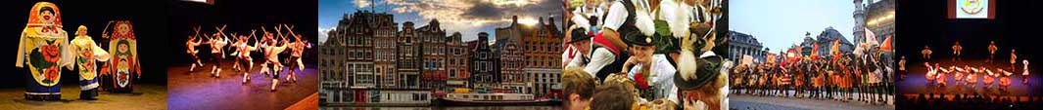

• КИТАЙ ВОЛШЕБНАЯ АЗИЯ!

Программа №1. Пекин – Далянь
Программа №2. Пекин – Шанхай
Программа №3. Пекин – Сиань – Лоян – Шанхай
Программа №4. о. Хайнань
Международный фестиваль-конкурс  ЖЕМЧУЖИНА ВОСТОКА  International Festival-Competition  Pearl of the East | 24–31 марта  12–19 апреля  24-31 июля  04–11 ноября  04–11 января | только  г. Пекин – $390  доп. день – $45 /чел.  г. Шанхай +$150  /чел. | В стоимость включено:  – встречи и проводы групп, сопровождение групп;  – транспорт для переездов на мероприятия и по программе экскурсий;  – проживание в отелях 3–4* с двухразовым питанием;  – экскурсии в Пекине: Великая китайская стена, посещение представления китайского цирка, музеи жемчуга и китайского шелка;  – экскурсии в Даляне: школа кун-фу, обзорная экскурсия, площадь Синхай, Японская термальная лечебница / аквапарк;  – ж/д билет Пекин–Далянь–Пекин или комфортабельный автобус;  – фестивальная и культурная программы.  Возможны: изменение программы, прибытие в Пекин самостоятельно, оформление виз, экспресс-диагностика и лечение в медицинском центре, индивидуальное сопровождение, изменение маршрута по желанию, дополнительные дни отдыха на море до или после фестиваля.  Дополнительно: виза, доп. питание, авиабилет до Пекина и обратно.  На фестивале группы встречают представители оргкомитета из Москвы.


• ИСПАНИЯ
Программа №1. Льорет-де-Мар (Коста Брава) – Барселона Средиземное море
Программа №2. Калелья – Барселона Средиземное море
Программа №3. Северная Испания – Страна Басков: гг.Виттория – Cан-Себастьян АТЛАНТИЧЕСКИЙ ОКЕАН
• ИСПАНИЯ – ФРАНЦИЯ – МОНАКО – ИТАЛИЯ
г. Льорет-де-Мар – Ницца – Канны – Монте-Карло – Сан-Ремо ЛАЗУРНЫЙ БЕРЕГ
Фестиваль-конкурс  Праздник Лунного кота  Mooncat Celebration | 28 февраля –  07 марта | От 195 евро | В стоимость включенo:  – проживание в отеле 3* в 3-местных номерах, 2-местный номер для руководителей, 21-й принимается в Испании бесплатно;  – питание – шведский стол, завтрак и ужин; трансфер;  – обзорная экскурсия по г. Льорет-де-Мар с посещением Арт-музея, автобусная экскурсия «Волшебная Коста Брава» с посещением садов Санта Клотильды.  Дополнительно: шенгенская виза, авиабилет Москва – Барселона – Москва, двух- и одноместное размещение, фестивальный взнос.  Возможны: обеды 8–10 евро, экскурсии в Барселону и другие вне программы, дополнительные дни отдыха на море.  Патронат: мэрия г. Барселоны, мэрия г. Льорет-де-Мар, Русский дом в Каталонии, TV SELVA, Академия танца «ALIRA».  В программе: по запросу мастер-классы, фламенко с Хосе Леоном – танцором фламенко, занесенным в книгу рекордов Гиннесса.
Фестиваль-конкурс  Festival de Musica y Danza  Льорет де Мар и Калелья | 22–29 марта  26 апреля –  03 мая  20–27 сентября  01–08 ноября | От 195 евро
 | 28 июня – 05 июля  12–19 июля  16–23 августа | 395 евро
Фестиваль-конкурс:  Фестивальная Ривьера  *Лазурный берег – море  Расширенная фестивальная  программа: Ницца – Канны –  Сан-Ремо – Монте-Карло | Все даты фестиваля в Испании (см. выше) | 495 евро | В стоимость включенo:  – 2 ночлега в отеле в Льорет-де-Мар, 3 ночлега в Ницце,  – обзорная экскурсия по Льорет-де-Мар и в Арт-музей;  – автобусная экскурсия «Коста Брава» и сады Санта Клотильды, автобусное обслуживание и сопровождение гидом по маршруту Льорет – Ницца – Канны – Сан-Ремо – Монте-Карло с экскурсиями;  – участие во всех концертах по программе.
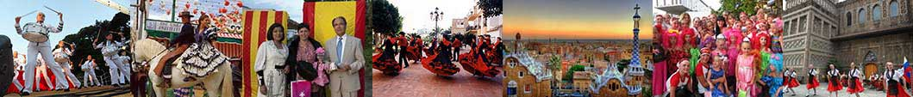

• ИТАЛИЯ
Программа №1. Римини – Риччионе – Сан-Марино – Венеция* – Флоренция* – Рим* АДРИАТИЧЕСКОЕ МОРЕ
Программа №2. Лидо ди Езоло – Венеция – Флоренция* – Рим* АДРИАТИЧЕСКОЕ МОРЕ
Программа №3. о.Гарда – Сан-Марино – Венеция* – Флоренция* – Рим* ОЗЕРО ГАРДА
Фестиваль-конкурс  Италия, браво!  Bravo, ITALIA dell arte!  Поддержка: мэрия г.Римини,  музыкальная школа «C. Монтеверди», Istituto Lettimi, Академия танца «Sirene», Фонд им. Джованни Пасколи | 11–18 июля | 395 евро | В стоимость включено:  – проживание в 3-местных номерах в отеле 3* у моря, 21-й бесплатно;  – завтраки и ужины;  – трансферы аэропорт–отель–аэропорт и на мероприятия;  – фестивальная и культурная программы, обмен опытом, выступление на исторической сцене Арка Августа для лучших коллективов.  Дополнительно: авиаперелет или автобус, отдых на 10–15 дней, экскурсии в Венецию, Рим, Флоренцию, Океанариум, посещение аквапарка «Аквафан», парка аттракционов Мирабиландия, обеды.  Председатель жюри: артистка театра La Scala в Милане.  Сцены фестиваля: сцены на центральной площади Darsena г.Римини и сцена у Арки Августа г.Римини, театр г.Вилла Веруккьо, сцены г.Сан-Мауро, центральная площадь г.Лидо ди Езоло.  На фестивале группы встречают представители оргкомитета из Москвы.
Фестиваль-конкурс  Музыкальная Адриатика  Musical Adriatica  гг.Римини, Лидо ди Езоло | 04–11 января,  22–29 марта  26 апреля – 3 мая  23–30 августа  20–27 сентября | От 195 евро
Международный фестиваль  Встреча с традицией  о. Гарда | 30 марта –  06 апреля | От 195 евро | Проведение конкурса на озере Гарда – самом большом озере в Италии, расположенном у подножья Альп, и самом чистом озере в Европе.  В стоимость включено: проживание в отеле 3*, завтраки и ужины, трансферы, участие в фестивале, международном параде.  Дополнительно: авиаперелет, виза, страховка, экскурсии.
Международные  хоровые фестивали-конкурсы  в гг.Римини и Каттолика | 01–04 мая  25–28 сентября  14-18 октября | от 195 евро | В стоимость включено: проживание в отеле 3*, завтраки и ужины, трансферы, участие в фестивале, международном параде.  Дополнительно: авиаперелет, виза, страховка, экскурсии.
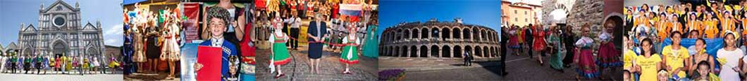

• ЧЕХИЯ СЕРДЦЕ ЕВРОПЫ
Программа №1. Прага, Дрезден, Карловы Вары
Международные  фестивали-конкурсы детского и юношеского творчества  ЧЕХИЯ | 03–11 января  23–30 марта  03–10 мая  02–07 июля  29 октября –  04 ноября | От 195 евро | В стоимость включено: проживание в отелях 3 – 4* в Праге с завтраками и ужинами, обзорные экскурсии по программе, посещение Музея музыки, фестивальная и конкурсная программы; мастер-классы, фуршет для руководителей, 15-й – бесплатный прием в Чехии.  Дополнительно: шенгенская виза, по желанию – дополнительные экскурсии, авиабилет (или поезд) Москва–Прага–Москва. Возможен проезд поездом Москва–Брест–Москва, далее автобусом по всему маршруту. Экскурсии в Дрезден и Карловы Вары, по Италии по программе.
ЧЕХИЯ – ИТАЛИЯ  ЧЕХИЯ – ФРАНЦИЯ  (спецтур по отдельной заявке) |  | От 195 евро
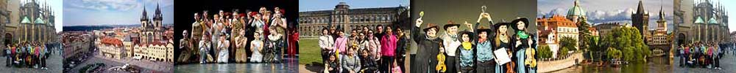

• ВЕНГРИЯ – АВСТРИЯ – СЛОВАКИЯ ЕВРОПЕЙСКОЕ ТУРНЕ
Программа №1. Москва–Брест–Будапешт–Банска Быстрица–Братислава–Вена–Брест–Москва
Международный  фестиваль-конкурс  ДУНАЙСКАЯ РАДУГА  International Festival-Competition «Dunai Rainbow» | 26 апреля –  06 мая, 11 дней | от 450 евро | В стоимость включено:  – проживание в отеле 2 – 3* в Будапеште (Венгрия) и Братиславе (Словакия), завтраки и ужины, ежедневное транспортное обслуживание, переезды между городами и странами;  – обзорные экскурсии по гг.Будапешт, Братислава, поездка на 1 день в Вену с экскурсией;  – праздничный фуршет в ресторане в день отъезда.  Каждый 21-й принимается бесплатно.  Возможны:  – сокращение программы на несколько дней, увеличение количества стран для посещения (например, заезд на 1 день в Прагу), вылет самолетом, поезд через Брест (далее автобусом), выезд на автобусе из Москвы, экскурсии.  Дополнительно: шенгенская виза, экскурсии вне программы, ж/д билет Москва – Будапешт – Москва, одноместное проживание.
 | 10–20 июля,  11 дней | от 450 евро
 | 27 октября –  03 ноября, 9 дней | от 450 евро
 | 04–14 ноября,  11 дней | от 450 евро
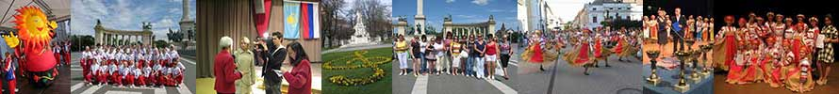

• ГРЕЦИЯ СРЕДИЗЕМНОЕ МОРЕ
Программа №1. Афины, Лутраки, Эвия, Кавала
Программа №2. полуостров Халкидики, Ханиоти, Тасос
Звезды Олимпа  Международный фестиваль  детского и юношеского  творчества | 24–29 марта  10–16 мая | От 395 евро | В стоимость включено: проживание в отеле 3*, 2-разовое питание или «все включено» (по выбору), экскурсии согласно программе, трансферы, фестивальная и культурная программы.  Возможны: экскурсии, увеличение сроков поездки.  Дополнительно: авиаперелет, виза, дополнительные экскурсии.
 | 29 июня –  06 июля | От 395 евро
 | 02–09 июля  г. Кавала | От 415 евро | В стоимость включено: проживание в отеле 3*, 2-разовое питание, участие в фестивальной программе. Прощальный фуршет и дискотека. Участие в фестивальной программе.  Дополнительно: авиаперелет, транспортное обслуживание, страховка, факультативные экскурсии, фестивальный сбор, виза.
 | 17–24 сентября | От 415 евро
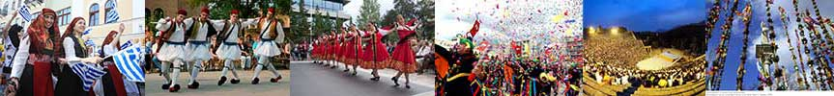

• ЧЕРНОГОРИЯ Чистейшее море и множество интересных встреч!
Программа №1. Котор, Тиват, Герцег Новый (Черногория)
Программа №2. Белград, Ниш, Будва (Сербия-Черногория)
Международный  фестиваль-конкурс  «Танца, песни, музыки  и моды у моря»  International Competition  "Dance, Music & Fashion Festival by the Sea" | 28 апреля –  05 мая  24 июня –  01 июля  13–20 октября | От 295 евро | В стоимость включено:  – размещение в отеле 3* у моря и рядом с местами проведения фестивальных мероприятий, завтраки и ужины, транспорт аэропорт – отель – аэропорт;  – фестивальный взнос, билеты на фестивальные вечеринки и конкурсные просмотры ежедневно.  Возможны: дополнительные экскурсии, круиз на теплоходе в Италию или город Дубровник (Хорватия) при наличии визы, дополнительные дни отдыха на море до или после фестиваля, размещение в отелях 4- 5*. Показательные выступления групп-призеров, мастер-классы по хореографии.
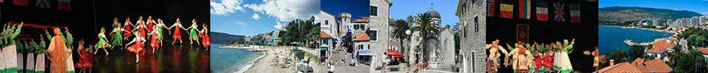

• СТРАНЫ БЕНИЛЮКС – АВСТРИЯ ЕВРОПЕЙСКОЕ ТУРНЕ
Программа №1. Бельгия – Нидерланды - Люксембург – Австрия* Швейцария – по запросу
Международные  фестивали-конкурсы  Голландская радуга  г. Утрехт – Амстердам | 22-29 марта | От 495 евро  + авиа | В стоимость включено: проживание в отеле 3* с завтраками, обзорные экскурсии в фестивальных городах, переезды на комфортабельных международных автобусах внутри стран, фестивальная и культурная программа, творческие встречи со школьниками и студентами в фестивальных городах. Путешествие на автобусе, 4 места – бесплатно!  Дополнительно: виза, оргвзнос 50 евро, ужины.
 | 25 октября –  3 ноября | От 495 евро  + авиа
Международный фестиваль хоров  International Choir Competition  г. Бад Ишль, Австрия | 25 апреля –  1 мая | 250 евро | В стоимость включено: проживание в отеле 3* (завтраки и обеды).  Дополнительно: трансферы, фестивальный взнос, авиаперелет, виза, страховка, экскурсии.

• ФРАНЦИЯ КУЛЬТУРНЫЙ ЦЕНТР ЕВРОПЫ
Программа №1. Москва – Вильнюс – Париж – Прага – Вильнюс – Москва
Программа №2. Москва – Вильнюс – Жерарме – Париж – Дрезден – Вильнюс – Москва
Программа №3. Париж (Франция) – Прага (Чехия) – Краков (Польша)
Фестиваль-конкурс  Хрустальная лира  Festival «Crystal Lire» | 25 марта –  3 апреля,  10 дней | 595 евро | В стоимость включено: проезд на комфортабельном автобусе, проживание в отелях 2–3* с завтраками, обзорная экскурсия по Парижу, Монмартр, посещение салона-музея знаменитых французских духов «Фрагонар», фестивальная и конкурсная программы, призы и награды, сопровождение. Участники фестиваля заезжают в Диснейленд.  Каждый 21-й принимается бесплатно.  Возможны: прибытие в Париж самостоятельно, изменение маршрута.  Дополнительно: виза, страховка, проживание в отеле более высокой категории, одноместное проживание, ужины в Париже, экскурсии вне программы, входные билеты в музеи и парки, авиабилеты.
Фестиваль-конкурс  Хрустальная лира  Festival «Crystal Lire» | 03–12 ноября,  10 дней | 595 евро
Фестиваль-конкурс  Хрустальная лира  Festival «Crystal Lire» | 9–19 августа,  11 дней | 615 евро
Рождественский  фестиваль искусства  Christmas Arts Festival  Москва–Париж–Прага–Краков–Москва | 4–12 января,  9 дней | 480 евро | В стоимость включено: проезд на комфортабельном автобусе, отели 2* с завтраками, фуршет после концерта, обзорная экскурсия по Парижу, Монмартр, посещение салона-музея знаменитых французских духов «Фрагонар», фестивальная программа, призы и награды, сопровождение. На 1 день участники фестиваля заезжают в Диснейленд.  Возможны: прибытие в Париж самостоятельно, предоставление отдельного автобуса на группу с доплатой. Норма – 42 человека в автобусе, авиаперелет (вместо автобуса) по цене авиакомпании.  Дополнительно: проезд на поезде Москва – Брест, Брест – Москва, шенгенская виза, медицинские страховки, проживание в отеле более высокой категории, одноместное проживание, ужины в Париже, экскурсии вне программы, входные билеты в музеи и парки.
Фестиваль-конкурс  Парижские Звезды  Paris Stars  Москва–Париж–Прага–Краков–Москва | 29 июня – 2 июля,  9 дней | 495 евро
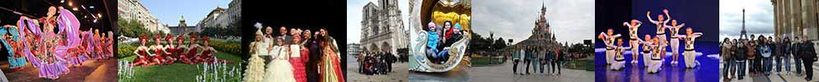

• ФИНЛЯНДИЯ НОВОГОДНЯЯ СКАЗКА!
Программа №1. Курорт Пюха, Рованиеми, Миккели, Лапландия
Международный  фестиваль-конкурс  FINNSanta Claus  International Festival-Competition | 04–07 января  08–13 января | От 490 евро | В стоимость включено:  – проживание в отелях 2–3* в 3-4хместных номерах, питание (завтрак);  – фестивальный взнос, трансферы.  Каждый 21-й принимается бесплатно  Возможны: изменение программы, оформление виз, обеды и индивидуальное сопровождение группы, дополнительные дни.  Дополнительно: виза, перелет.
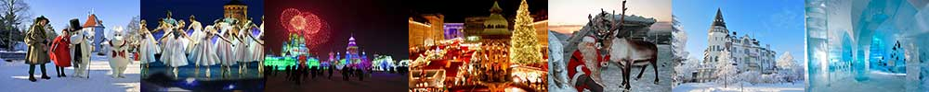

• ВЕЛИКОБРИТАНИЯ ТУМАННЫЙ АЛЬБИОН
Программа №1. гг. Херрогейт, Йорк, Лондон
Программа №2. г. Лондон
Международный конкурс  и гала-концерт  «Фестиваль русской песни» | 28 апреля –  5 мая | 395  фунтов | В стоимость включено: отели 3* с завтраком (2–3-хместные номера), экскурсии: обзорная автобусная и пешеходная по историческому Лондону, Британский музей, Национальная галерея, трансферы, участие в фестивальных мероприятиях.  В программе «Гарри Поттер и Мир Лондона»: посещение киностудии Warner Brothers, Музея восковых фигур мадам Тюссо, Оксфорда и Глостера, Музея Рипли «Хотите верьте – хотите нет» и других загадочных мест.  Творческие встречи и выступления в Русском центре в Лондоне.  Возможны: обеды и ужины, одноместное размещение, экскурсии вне программы, любое количество дней по программе.
Фестиваль и культурно-образовательная программа  Британская радуга  BRITISH RAINBOW | 21–28 марта | 395  фунтов
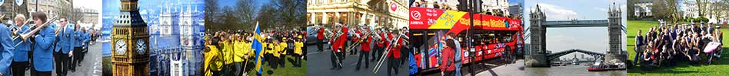

• БОЛГАРИЯ ЧЕРНОЕ МОРЕ
Программа №1. гг. Приморско, Варна, Бургас
Международные фольклорные фестивали, международные  фестивали детского и  молодежного творчества,  фестивали вокальных и  инструментальных групп | июнь, июль,  август | 350 евро | В стоимость включено: проживание в отеле 2*, двух-, трехместное размещение, 3-разовое питание, русскоговорящий гид, трансферы, фестивальная и культурная программы, сертификаты, призы, дипломы.  Каждый 16-й принимается бесплатно.  Возможны: дополнительные экскурсии.  Показательные выступления групп-призеров, мастер-классы.  Дополнительно: виза, авиабилет Москва–Бургас–Москва, страховка.
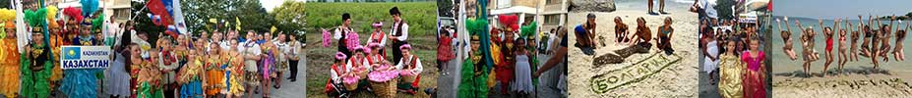

• ОБЪЕДИНЕННЫЕ АРАБСКИЕ ЭМИРАТЫ Персидский залив
Программа №1. Эмират Шарджа
Международный фестиваль-конкурс музыки и танца,  живописи и моды  «КALINKA»  в Объединенных Арабских Эмиратах | 24–31 марта  01–08 ноября | $395+авиа | В стоимость включено:  – проживание в отеле 3* у моря, 3-хместное размещение, 7 завтраков;  – 2 групповых трансфера;  – фестивальная и культурная программы.  Дополнительно: авиаперелет в Шарджу из Москвы и других городов, виза, двух- и одноместное размещение.  Возможны: ужины и обеды, экскурсии в Дубаи, Абу-Даби, Аквапарк, дополнительные дни отдыха на море.  Группы встречают представители оргкомитета из Москвы.
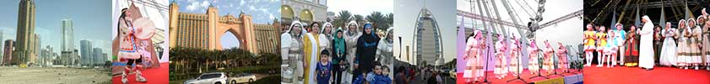

• ФЕСТИВАЛИ И ТВОРЧЕСКИЕ ТУРЫ ДЛЯ ЮНЫХ ХУДОЖНИКОВ
Мы более 15 лет проводим образовательные туры для юных художников по всему миру – от Лувра до Галереи Уффици, от Дрезденской галереи до Мадридской, а также пленэры и мастер-классы. Такие путешествия не только дарят участником радость новых открытий, но и наполняют творческую жизнь прекрасным, увиденным во многих уголках планеты.
Культурно-образовательный тур для художников, дизайнеров,  историков  Мастер-класс  Классика Италии  Italia dell`arte | вылет по пятницам, субботам, воскресеньям | 395 евро | Путешествие по городам Италии: Римини, Рим, Венеция, Пиза, Неаполь, Флоренция, Сиена, Сан-Марино, обзорные экскурсии в Риме, Флоренции, Венеции входят в стоимость.  Посещение школы живописи во Флоренции, мастер-класс, вечер дружбы, пленэр (для художников) доп. экскурсии (Сиена, Пиза), проживание в отеле более высокой категории за доп. плату.
Конкурс для художников  КРАСКИ ЛУВРА  Competition  colors of THE LOUVRE | ежегодно  в июле  8 дней | 495 евро  + а/б | Конкурс и выставка для юных художников «Краски Лувра»,  г. Париж, Франция. Посещение знаменитых музеев Парижа, пленэр, прогулка на Монмартр, излюбленное место артистов и художников, участие в конкурсе и выставке в Париже и его пригороде.
Тур для художников  Краски Старой Праги  colors of old prague | ежемесячно | 295 евро | Фестиваль для художников «Краски старой Праги» – международные мастер-классы, посещение галерей, вечера дружбы с художниками разных стран, обучение живописи, выставки работ, пленэры.
Тур для художников  Краски ВОЛШЕБНОЙ АЗИИ  colors of MAGIC ASIA | ежемесячно | От 380 долл | Фестиваль для художников «Краски волшебной Азии» – посещение школ китайской живописи и каллиграфии, международные мастер-классы, посещение галерей, вечера дружбы с художниками разных стран, обучение живописи, выставки работ, пленэры.
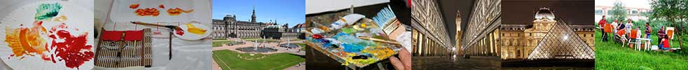

С 10.00 до 18.30 без перерыва на обед

+7 499 248-0414, +7 499 248-0431, +7 499 248-2295

Моб. Мегафон +7 926 318 0253, МТС +7 985 520 8822

www.interfestival.ru / info@interfestival.ru

Москва, ул. Арбат, д. 35, Центральный Дом актёра, офис 339

В воскресные дни связь для СМС и звонков, срочные вопросы и Whatsapp +7 925 517-15-20

Ваш фестивальный гид – WWW.INTERFESTIVAL.RU

info@interfestival.ru – для ваших писем

Примечание 1: Цены носят информационный характер и зависят от курсов валют, условий авиаперевозчиков, сезона и количества вылетающих (выезжающих) на мероприятия. Цены указаны на 1 человека.

Примечание 2: Информационные приглашения от оргкомитета высылаются только после поступления заявки в наш офис и

заключения договора.

Примечание 3: Документы по поданной заявке оформляются в течение 24 часов.

Примечание 4: Приглашения для оформления виз в визовых центрах и консульствах с подтверждением от отеля высылаются

при предварительной оплате не менее 30% общей суммы.

Внимание! Для некоторых городов РФ визы оформляются в территориальных представительствах.

Запрашивайте в нашем офисе у менеджера:
- Бланк заявки, если вы не можете заполнить его с сайта.
- Программу и положение фестиваля.
- Договор и счет для оплаты.
- Перечень документов для оформления визы.
- Приглашение официальное для коллектива.
- Бланки на заполнение списка по форме на авиабилеты, репертуар, размещение в отеле.
- Оформите заявку на благодарственные письма для помощников и спонсоров.
- Оформите список на дипломы и сертификаты для награждения.
- Получите памятку по поездке на фестиваль.
- Запросите официальное уведомление о выезде/вылете в страну фестиваля из России.
- Запросите материалы прошедших фестивалей, публикации в прессе, отзывы для ваших

коллективных собраний.

Все это можно найти на нашем сайте, который обновляется ежедневно.

Также вы можете получить всю информацию по электронной почте.

До встречи на фестивалях и конкурсах!

